# 服务器登录软件及数据文件传输工具

# （SSH+FTP）

服务器基本信息：

名称iyun6

IP 221.229.212.4 端口 2212

账号：**** 密：***  
可用软件在tools文件夹里 具体使用可以参考文件夹里的readme  
推荐使用工具 命令行登录：putty或SSH Secure Shell Client ，

如需传输自己的数据可以使用filezilla 或其他数据文件传输工具等等。

下面是软件的介绍和具体的使用步骤

（一）Putty(SSH)：推荐指数★★★

Putty:官网：[Download PuTTY: latest release (0.78) (greenend.org.uk)](https://www.chiark.greenend.org.uk/~sgtatham/putty/latest.html)(可以根据自己的需要选择不同的版本，windows推荐直接下载64位的可执行程序https://the.earth.li/~sgtatham/putty/latest/w64/putty.exe)

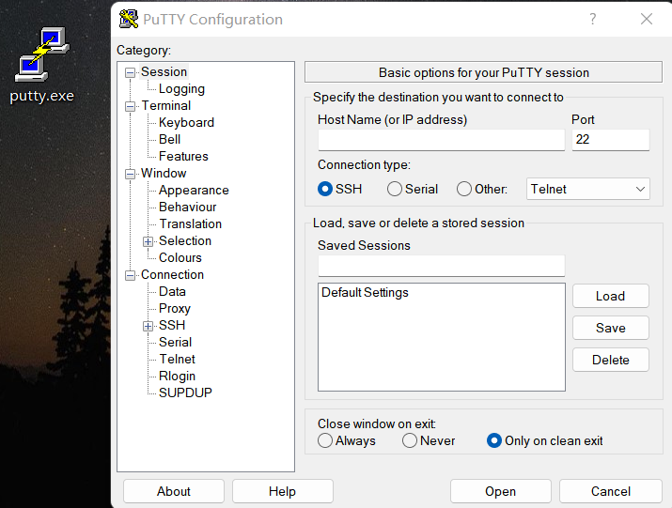

图 1 Putty程序及打开界面

优点：Putty非常小巧（软件只有1.6Mb），而且下载后无需安装就可直接运行，使用十分便捷

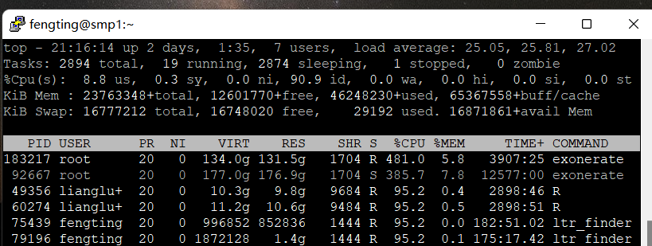

图 2 Putty 登录界面

缺点：全英文界面，不支持多窗口。

**使用方法：打开putty**

**Host name 输入IP 221.229.212.4 Port 输入端口信息：2212**

**然后点击右小角的open**

**弹出login as： 输入账号*** 回车后输入密码（输入状态不显示，输入完成回车后，密码正确就直接登录，密码错误的话会出现提示，留意下大小写以及空格等问题）**

**登录成功后就是正常的linux基本操作命令了-网上教程很多可以参考比如：**[**看完这篇Linux基本的操作就会了 - 知乎 (zhihu.com)**](https://zhuanlan.zhihu.com/p/36801617)**。**

**具体的软件在tools文件夹里 具体使用可以参考文件夹里的readme。**

如果是要使用自己的数据，可以通过软件FileZilla来实现文件传输。

（二）FileZilla(FTP):推荐指数★★★★

软件官网：[FileZilla中文网 - 免费开源的FTP解决方案](https://www.filezilla.cn/)

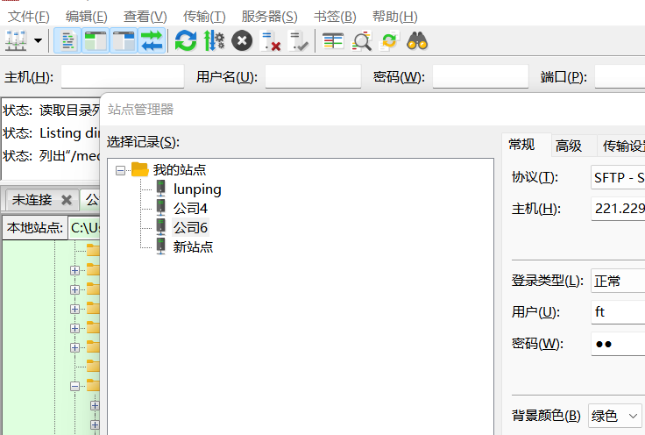

图 4 FileZilla标签页面

优点：便捷的标签和文件传输功能，还有丰富的页面颜色供选择

缺点：不能选中文件复制，传输文件不方便。

使用方法：

1. 安装好后，双击直接打开
2. 左上角—站点管理器—协议选择：SFTP;主机：221.229.212.4 ；端口：2212

登录类型-默认正常，用户名和密码输入后，点击连接。（连接失败，可以多尝试一次，注意密码大小写以及空格等问题）

1. 左边是“本地站点” 右边是“远程站点“， 只要在本地站点这里选择好文件或者文件夹，直接拖动到远程站点 即可。
2. 有些用户刚刚开始接触对linux 不太熟悉，编辑程序的话也可以在本地编辑好后，再上传到远程服务器上。
3. 使用putty 命令行模式运行相应的软件来调用你的程序即可。

其他服务器登录或传输数据软件介绍：

（三）Xshell(SSH)：推荐指数★★★★★

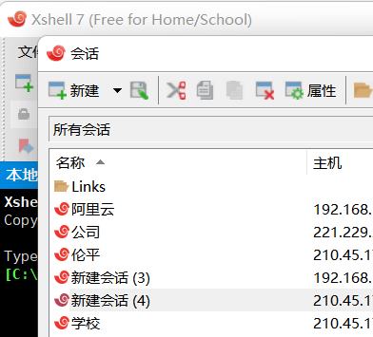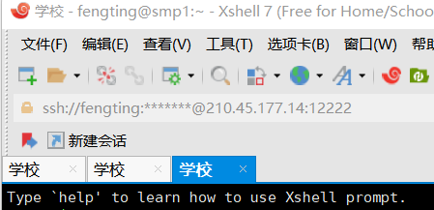

图 3 Xshell标签窗口页面

 Xshell号称业界最强大的SSH客户机，而且家庭和学校是免费使用的，（下载链接：[家庭/学校免费 - NetSarang Website (xshell.com)](https://www.xshell.com/zh/free-for-home-school/)）

优点：多标签多窗口，一键链接服务器，除此之外，还有丰富的外观配色方案以及样式选择，多种语言包括简体中文支持，代码高亮等，批量命令，对于新手非常友好。

缺点：除家庭和学校免费使用外，软件是要收费的，但是有30天试用期。

1. Winscp（FTP） ：推荐指数★★★★

官网：[WinSCP :: Official Site :: Free SFTP and FTP client for Windows](https://winscp.net/eng/index.php)

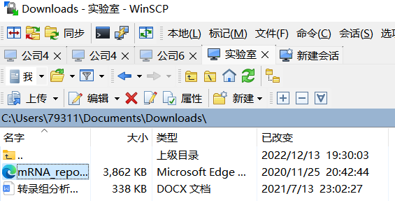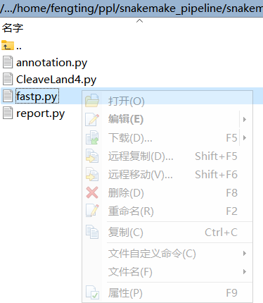

图 5 Winscp 多窗口及文件复制

优点：支持多窗口，可以复制文件，跨服务器进行文件传输（不需要输入命令）。

缺点：软件容易断开链接，暂时原因不明。

1. Xftp（FTP）：推荐指数★★★★★

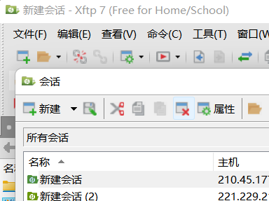

图 6 Xftp 标签页面

Xftp 是可以和Xshell一起使用和下载的，软件不仅有标签功能还支持文件的复制和跨服务器的文件传输功能。

## 此外，terminal.icu、Finalshell、JuiceSSH、ServerCat、ZOC Terminal、SimpleRemote、Termius、[MobaXterm](https://so.csdn.net/so/search?q=MobaXterm&spm=1001.2101.3001.7020" \t "https://blog.csdn.net/weixin_39510813/article/details/_blank)、SecureCRT 、SSH Secure Shell Client等软件也是很好用的终端软件，大家在平时的工作中都用过哪些好用的终端软件呢，也欢迎大家留言讨论。